Matriculación
Pasos realizados.

CRUD Cursos
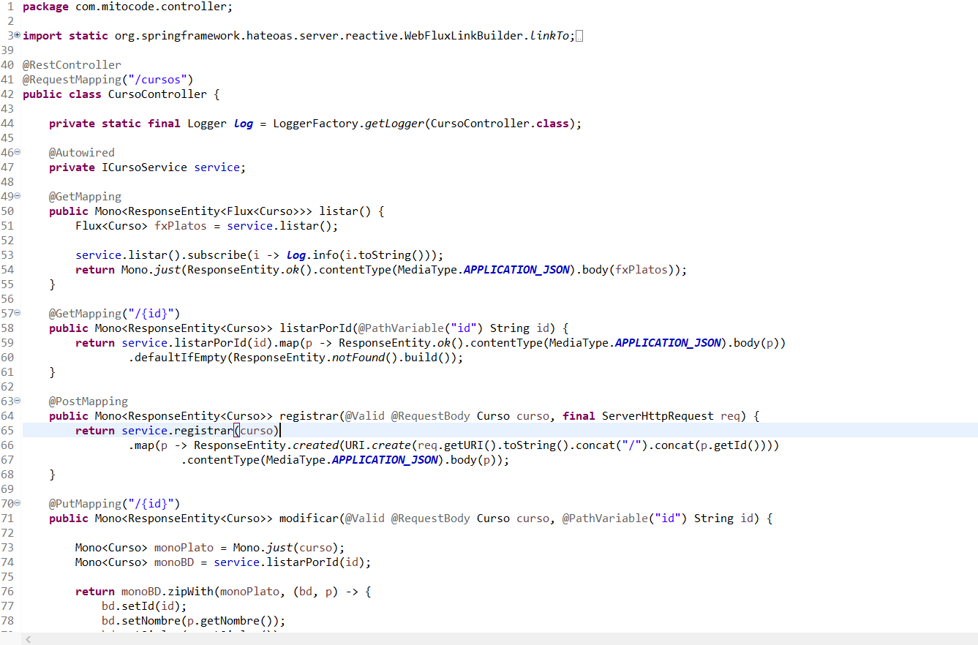

Consulta de Cursos
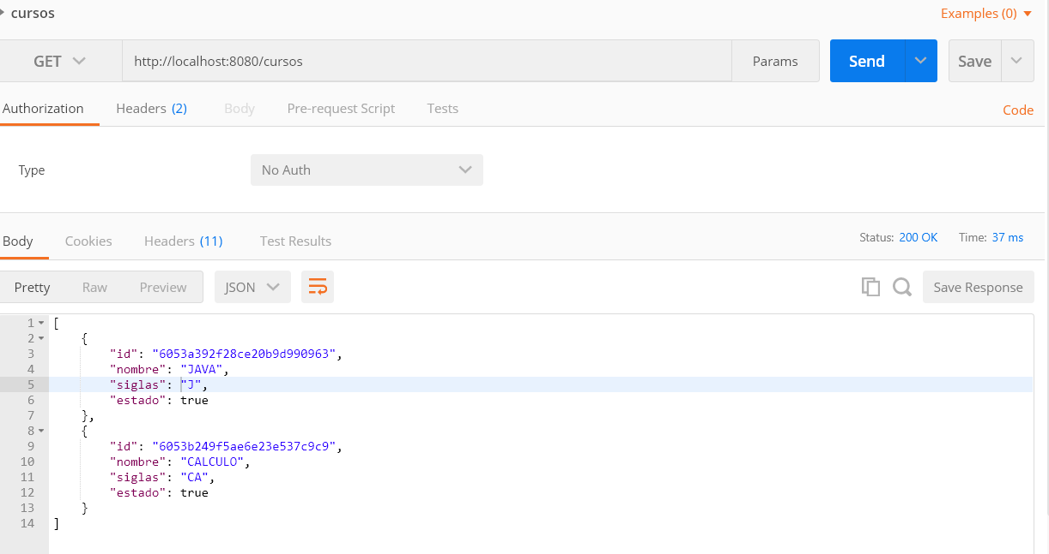

CRUD Estudiantes

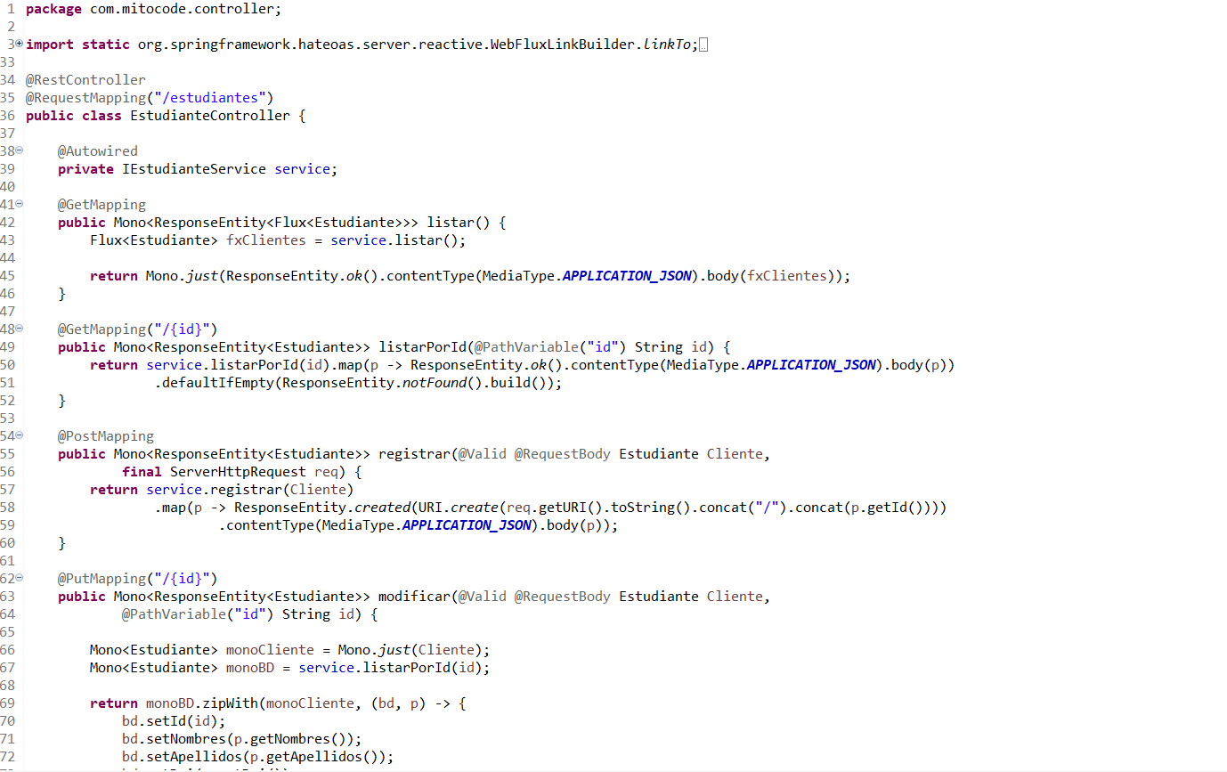

Registro de Estudiantes
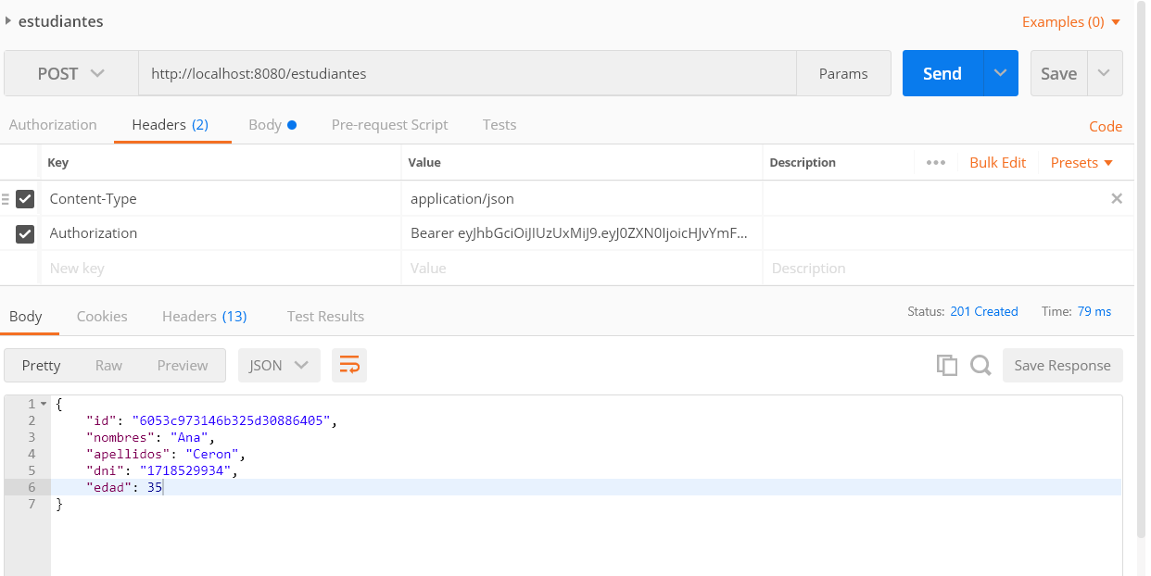

Registrar Matricula
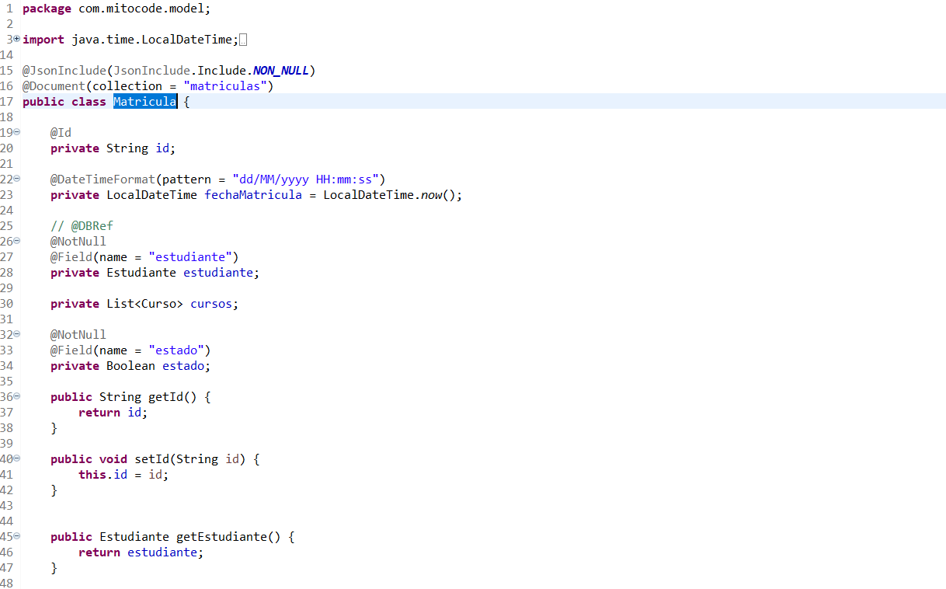

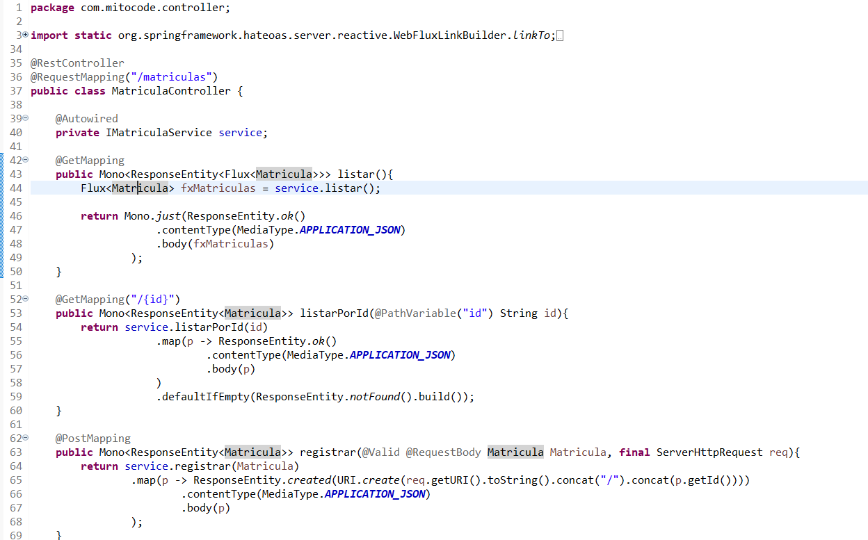

Registro de matriculas
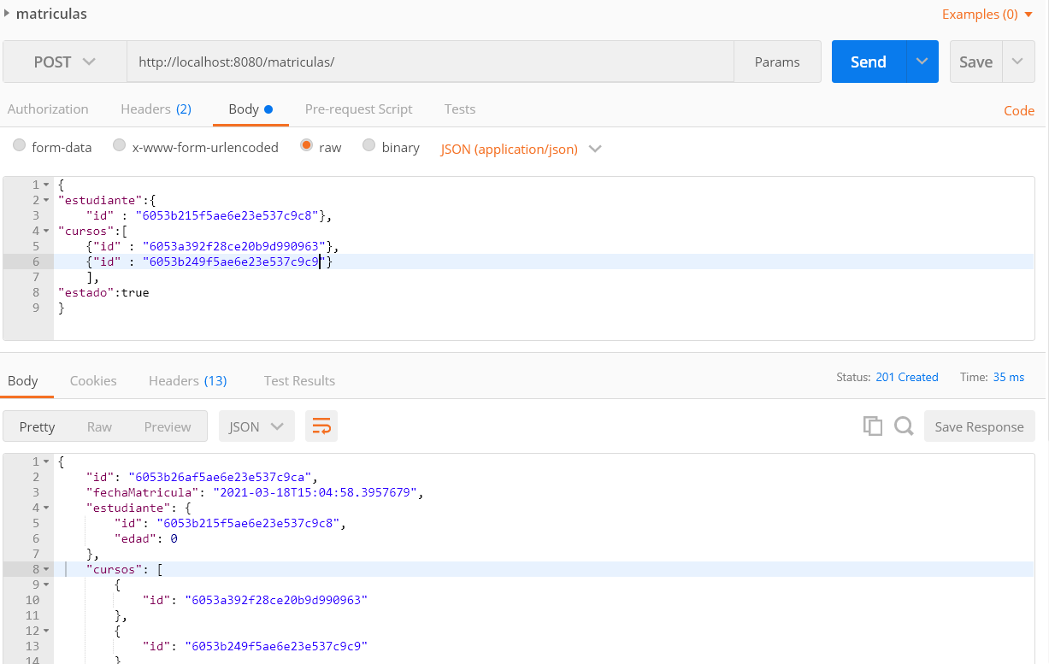

Listar estudiantes ordenados de forma descendente por edad.
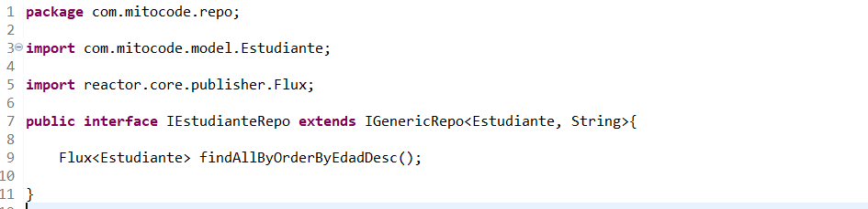

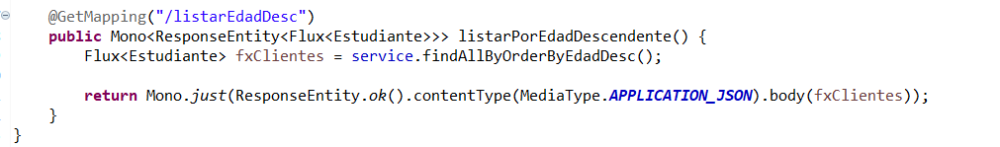

Consulta de estudiantes ordenados de forma descendente por edad.
